АНАЛИЗ ПРЕДМЕТНОЙ ОБЛАСТИ ДЛЯ РАЗРАБОТКИ ПРОГРАММНОГО ПРОДУКТА

Предметная область: Питомник служебных собак

Работу выполнил: Щепилов Мирослав Дмитриевич

Специальность: Информационные системы и программирование

Группа: И-21

Работу проверила: Богомолова Светлана Михайловна

Дата выполнения: 22.01.2024

**Выполнение работы**

**Задание 1**

**Питомник служебных собак** – это учреждение, занимающееся разведением и дрессировкой собак для выполнения служебных задач. Одной из основных функций питомника для служебных собак является подготовка надежных помощников для различных служб и спецподразделений, таких как полиция, армия или поисковые службы. Этим занимаются специально обученные специалисты по дрессировке и тренеры. После обучения собак, агенты по продаже продают их службам и подразделениям.

Важной функцией такого учреждения является разведение собак для служебных целей. Владельцы питомника отбирают подходящих производителей и сочетают их так, чтобы потомство имело определенные рабочие качества и генетическую предрасположенность к выполнению служебных задач.

Другой важной функцией питомника является воспитание и подготовка собак к служебной деятельности. В питомнике проводятся специальные тренировки, на которых собаки осваивают базовые и специализированные команды, учатся выполнять различные задачи и адаптироваться к различным ситуациям. Также проводится социализация, которая помогает собакам быть уверенными в общении с людьми и справляться со стрессовыми ситуациями.

**Задание 2**

Питомник служебных собак – это специальное учреждение, занимающаяся разведением, дрессировкой, обучением и поддержкой специализированных служебных собак для использования в разных областях деятельности, таких как охрана границ государства, поиск и спасение пропавших людей, наркотики и взрывчатые вещества, и т.д.

Питомник служебных собак обычно подчинен таким организациям, как спасательные службы, армия или частные охранные компании. Организационная структура питомника включает в себя управляющего, тренеров и инструкторов по дрессировке, ветеринаров, сотрудников по уходу за животными, а также административный персонал.

Ключевые процессы, происходящие в питомнике служебных собак:

1. Разведение и селекция собак. Поиск подходящих пород, подходящих для определенного рода занятий, разведение и уход за щенками.
2. Дрессировка и обучение. Подготовку собак к выполнению определенных служебных задач, например поиск наркотиков, охрана объектов, и поиск пропавших людей.
3. Уход и медицинское обслуживание. Обеспечение качественного ухода за собаками в питомнике, правильным питанием, регулярными осмотрами и лечением при необходимости.

Технико-экономические показатели питомника служебных собак могут варьироваться в зависимости от масштаба и специализации организации. Вот некоторые общие примеры технико-экономических показателей, которые могут быть характерными для питомника:

1. Количество работающих сотрудников:

1. Ветеринары: 5 чел.
2. Дрессировщики: 8 чел.
3. Административный персонал: 3 человек: менеджер, секретарь, бухгалтер.
4. Агенты по продаже: 5 чел.

2. Количество обучаемых служебных собак: 40 - 50 / год.

3. Количество заключаемых договоров с заказчиками: от 20 до 30 контрактов в год.

**Задание 3**

Организационная схема питомника служебных собак:

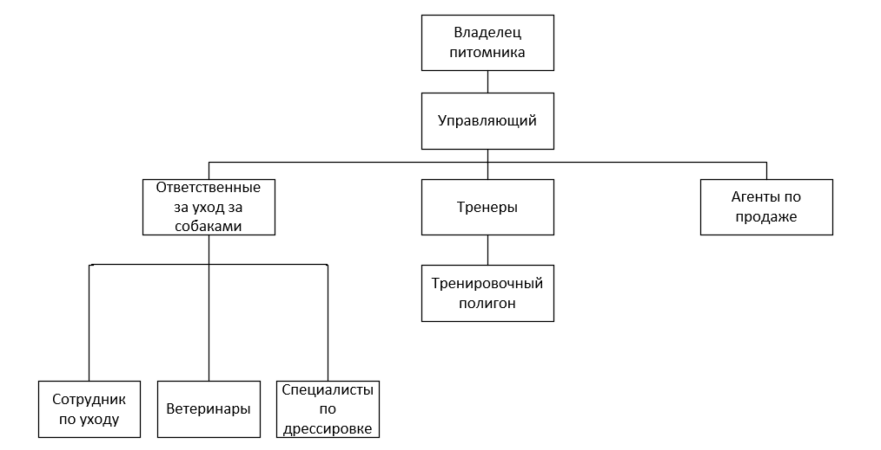

**Задание 4**

Необходимо разработать базу данных, в которую можно будет заносить данные обо всех собаках в питомнике, информацию об их характеристиках, включая такие аспекты как возраст, порода, состояние здоровья и т.д. Программным продуктом (базой данных) будут пользоваться сотрудники питомника, чтобы вести учет за состоянием собак, их разведением и продажей.

Цель: упростить поиск подробной информации о характеристиках конкретной собаки в питомнике путем создания базы данных.

Задачи:

1. Средства связи с агентами по продаже;
2. Регулярное обновление информации, занесенной в базу данных.

**Задание 5**

Группа пользователей, для которой данная система будет наиболее востребована – это непосредственно работники питомника, относящиеся к продаже собак, а также тренеры и ветеринары.

Перечень функций системы, которые будут доступны данной группе пользователей:

1. Работники (тренеры и специалисты по дрессировке) смогут использовать систему для работы с собаками, чтобы составить правильную тренировку, режим питания и возможное лечение.
2. Агенты по продаже смогут использовать систему, чтобы узнать характеристики собаки, которую будут продавать.

**Задание 6**

Средства компьютерной техники: профессиональные компьютеры офисной комплектации с ОС Windows 10 Pro.

Средства коммуникационной техники: сетевое оборудование для передачи данных между компьютерами, доступ к сети Интернет.

Средства организационной техники: автоматические ворота для контроля доступа в питомник и безопасного перемещения собак.

Средства оперативной полиграфии: принтеры для печати документов.

Системное ПО: база данных, электронная таблица Microsoft Excel, в которой можно создать таблицу с колонками для имени и хранения информации о собаках.